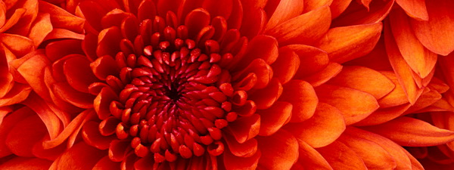
音乐.美术教研组
主动发展
2012年9月简报

刘培菡同学美术作品展在刘海粟美术馆举行
常州市第一中学刘培菡同学美术作品展于10月13日在刘海粟美术馆隆重举行，任欣伟校长、完利梅副校长亲临现场，观赏了刘培菡同学画展。

今天，来到刘海粟美术馆参加刘培菡同学画展的人络绎不绝。52件作品，有油画、素描、水粉画、泥塑等，每一件作品前都有着注目欣赏的人。画上丰富鲜艳的颜色，吸引着来人驻足。明丽的色调和自然而然流露出的情感，深深打动着人们，不管是年幼稚嫩的孩子还是资深的学者，都对这些画产生了与创作人相同的艺术共鸣。在接待处前，还有人询问是否可以购买和收藏展出的作品。

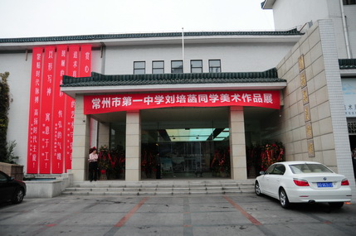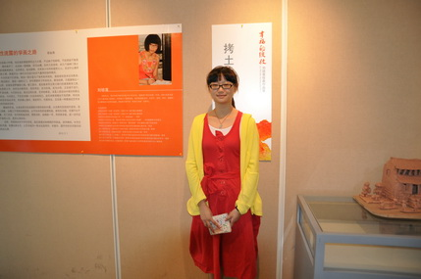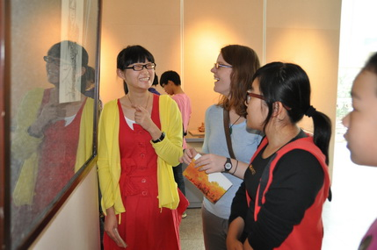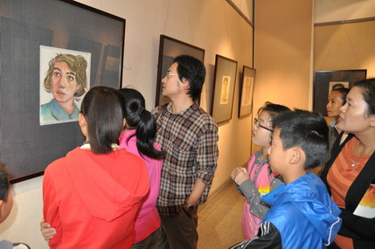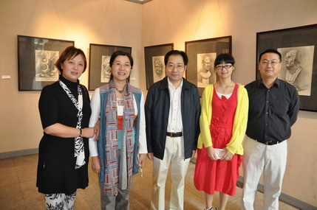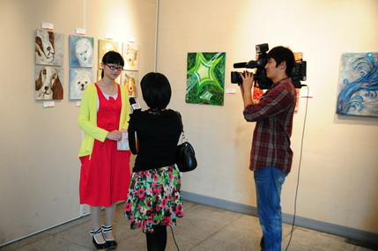

这次独特的画展，也吸引了电视台的记者们。他们架起摄像机，采访这些画作的创作者刘培菡。她热情地介绍着她的思索以及她的灵感。也许，艺术没有那么神圣奥妙，只有有着记录生活中灵感的画笔和观察的眼光，简单而直接的构思，就是艺术最真挚的一面。而这次画展就展现了艺术的这一面。

常州书画界的部分领导和知名艺术家、在一中国际班任教的外教等也前往观赏了刘培菡同学画展。该画展还将延续两天，欢迎各界人士莅临观赏和指导。

9月10日，我校庆祝第28个教师节表彰暨校园艺术活动汇演成功在校艺术馆落下帷幕，各节目演员汇聚校园舞台力展才艺，为校内外出席的领导嘉宾和老师、同学们做了精彩纷呈的展现，获得了高度好评与称赞！

